Biologische Beurteilung der Gewässergüte

Probeentnahme: Während ca. 30 – 40 Minuten werden in allen Substraten der Bachsohle von Auge sichtbare wirbellose Tiere gesucht und gesammelt. Die Intensität des Sammelns in den einzelnen Substraten richtet sich nach deren Häufigkeit. Es wird nach folgender Methode gesammelt:

Steine > 6 cm: mehrere Steine aufheben, sich lösende Tiere mit Mehlsieb auffangen, haftende Tiere mit Pinsel abstreifen.
Kies 0.6 – 6 cm: Kies vor dem Mehlsieb durchwühlen, mit diesem fortgespülte Tiere auffangen.
Sand, Feinsand: Mehlsieb mit etwas Material füllen und mit kreisenden Bewegungen Spülen; zum Vorschein kommende Tiere mit Pipette einsammeln.
Fallaub, Detritus: Mehlsieb mit etwas Material füllen, nach Tieren absuchen und mit Pipette einsammeln.
Pflanzenbewuchs: Fangnetz oder Mehlsieb mit leicht schüttelnden Bewegungen und gegen den Strom durch das Pflanzendickicht ziehen.

Bach:

Ort:

Datum:

Vorkommende
Substrate ankreuzen:

Steine 6 cm
Kies 0.6 – 6 cm
Sand 0.6 cm
Feinsand
Detritus, Fallaub
Pflanzenbewuchs

Gewässergüteklassen:

I unbelastet
I-II gering belastet
II mässig belastet
II-III kritisch belastet
III stark verschmutzt
III-IV sehr stark verschm.
IV übermässig
verschmutzt

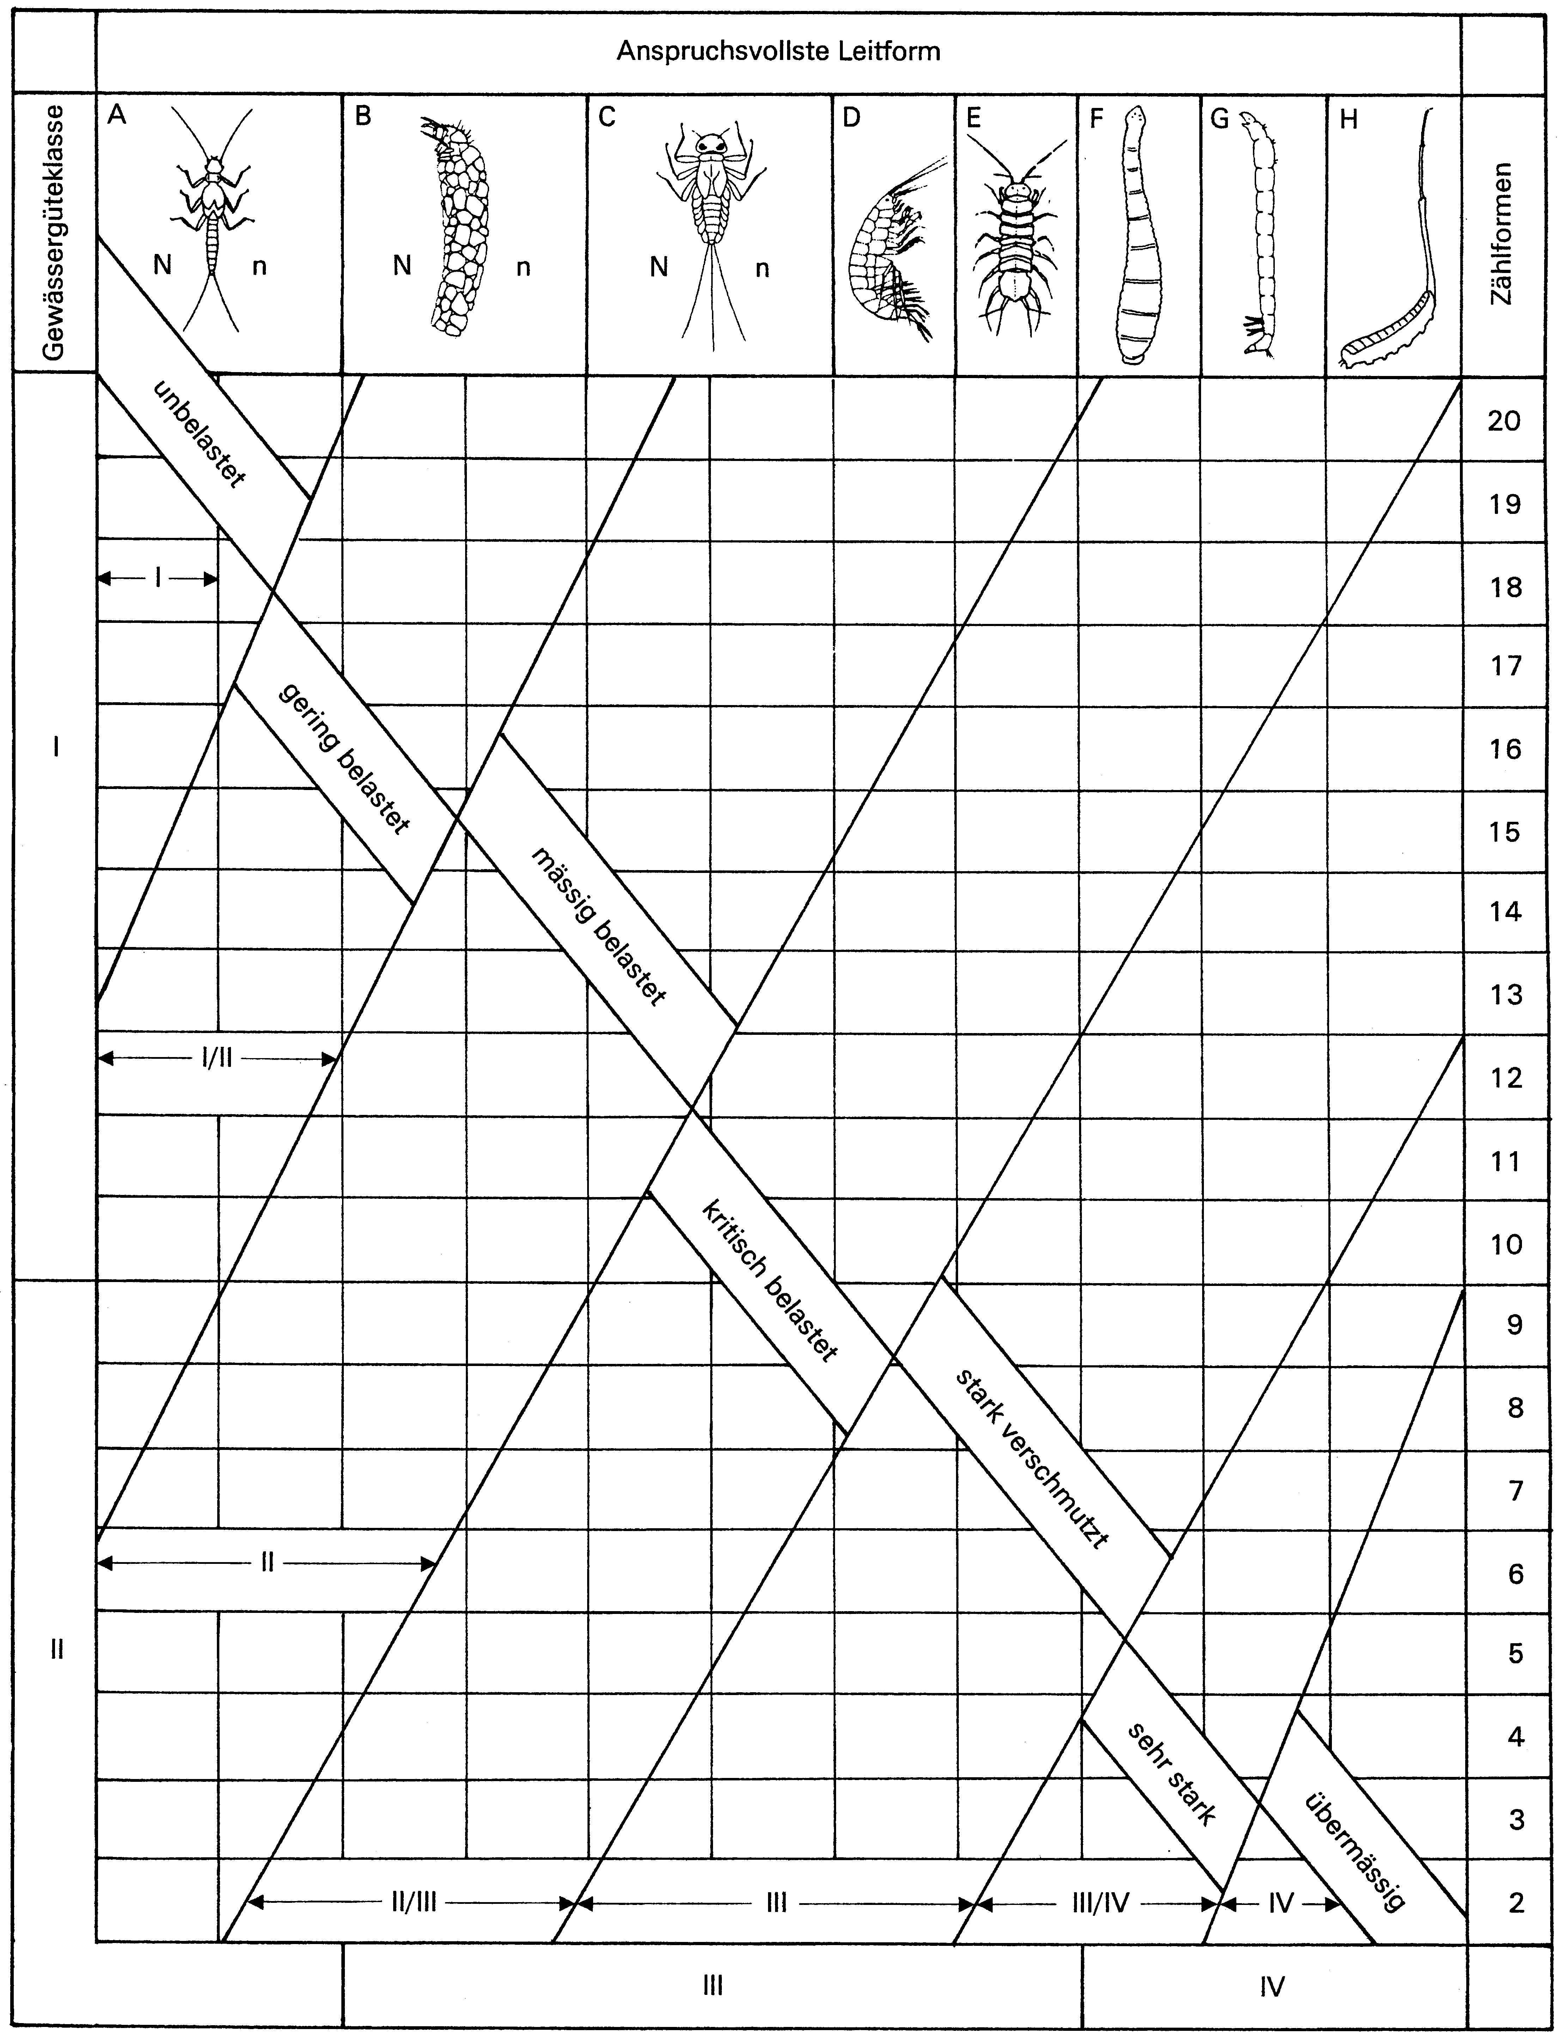

Es bedeuten: n: 1 Zählform innerhalb der Leitformgruppe
N: 2 und mehr Zählformen innerhalb der Leitformgruppe

